2026年湖南省大学生计算机程序设计竞赛校级选拔赛
-----应用开发类竞赛（2026）
系
统
设
计
说
明
书
作品名称： | 橘记(JuJI)—— 混元AI大模型驱动的对话式智能记账与消费洞察小程序
作品类别： | 移动终端开发类
作 者：
指导老师：
单 位： | 湖南信息学院

二零二六 年 六月 十日

目录
第 1 章 项目概述 3
第 2 章 功能需求说明 4
2.1 功能范围 4
2.2 核心功能需求 4
2.3 非功能与安全需求 5
第 3 章 概要设计 5
3.1 总体架构 5
3.2 前后端边界 6
3.3 页面与服务模块 7
3.4 运行与降级设计 7
第 4 章 详细设计 8
4.1 登录与用户初始化 8
4.2 账单写入与编辑 8
4.3 AI 对话记账 8
4.4 主题与界面状态 9
第 5 章 数据库设计 10
5.1 数据库选型与模型 10
5.2 集合设计 11
5.3 权限与生命周期 11
第 6 章 软件界面设计 12
6.1 视觉风格与设计体系 12
6.2 页面设计 12
6.3 自定义 TabBar 与交互反馈 13
第 7 章 用户操作手册 13
7.1 快速开始 13
7.2 记账操作 13
7.3 查看统计与预算 13
7.4 个人中心与数据管理 13
7.5 常见情况处理 14
第 8 章 总结与注意事项 14

第 1 章 项目概述
橘记是一款面向个人消费习惯养成的大模型驱动对话式智能记账微信小程序。系统以“打开即记、记完就走”为基本体验目标，通过原生微信小程序降低入口成本，通过腾讯 CloudBase 承担云函数、云数据库、云存储与 AI 能力接入，通过“小橘”AI 助手将自然语言转化为可确认的结构化账单。
本说明书依据《橘记功能需求说明书》《橘记概要设计说明书》《橘记详细设计说明书》《橘记数据库设计说明书》《橘记软件界面设计书》《橘记用户操作手册》以及当前工程源码整理而成，重点保留竞赛评审需要了解的系统目标、功能范围、架构、数据库、界面与操作流程。为保证打印阅读效率，原文档中的大量字段表和接口表在本说明书中被压缩为文字说明，仅保留少量必要汇总表。

项目项 | 说明
作品名称 | 橘记--大模型驱动的对话式智能记账微信小程序
前端形态 | 原生微信小程序，WXML/WXSS/JavaScript，直接使用 Page、Component 与 wx.* API
后端形态 | 腾讯 CloudBase Serverless，云函数运行时为 Node.js 16.13
核心数据 | bills、budgets、users、ai_usage_limits、client_logs 五个集合
AI 能力 | 腾讯混元大模型，覆盖对话记账、AI 信件、每日称号与统计评论
工程约束 | 无根目录 package.json 和构建脚本，主要在微信开发者工具中导入、部署与调试

系统面向学生和年轻职场用户。学生侧重小额日常支出、月末复盘与预算提醒；年轻职场用户侧重工资、兼职、理财、日常消费的快速记录与统计反馈。典型场景包括即时记账、月度复盘、预算控制、对话式补记、账单照片留存、数据导入导出和账户数据清除。

第 2 章 功能需求说明

2.1 功能范围
橘记的功能需求围绕九类模块展开：登录引导、记账、首页、统计、预算、个人中心、AI 智能、主题系统、安全隐私。其中记账、首页、统计、预算、个人中心和 AI 对话记账构成路演演示主线；主题系统、数据迁移和隐私安全用于体现完整产品能力。
模块 | 核心功能
登录与引导 | 隐私协议门禁、微信静默登录、首启 4 屏引导、退出登录
记账 | 新增、编辑、删除账单，收支模式切换，自定义分类，照片与心情记录
首页 | 今日/昨日消费、预算进度、按日分组账单流水、详情跳转与删除
统计 | 月份切换、收支维度切换、分类占比、近 6 月趋势、AI 评论
预算 | 月预算 upsert、进度环、达成率历史、消费节奏、Top3 分类
个人中心 | 资料编辑、足迹热力图、AI 信件/称号、CSV/JSON 导入导出、一键清除
AI 智能 | 对话式记账解析、待确认账单卡、批量写入、闲聊与内容安全兜底
主题系统 | 4 套预设主题、自定义主题、EventBus 即时换肤

2.2 核心功能需求
记账模块是系统的业务核心。用户可在记账页选择支出或收入，输入金额，选择分类、日期、备注、照片和心情后保存。客户端先通过 validate.js 做基础校验，服务端 bills 云函数再执行金额、分类、日期、备注长度、照片地址和内容安全检查。金额必须大于 0 且不超过 99999999.99 元，备注不超过 200 字，照片地址必须为空或 cloud:// 前缀。
对话式记账是系统的核心功能。用户输入自然语言后，aiChat 云函数调用混元模型输出 {intent, reply, bills} 结构；前端不会直接写入 AI 结果，而是展示待确认账单卡，允许用户修改金额、备注、分类和删除行。确认后调用 bills.batchCreate 批量写入，单次最多 10 笔。
首页负责给用户提供即时反馈，展示今日与昨日消费、预算使用进度和近期账单流水。统计页负责按月份和收支类型展示消费结构与趋势，并缓存 AI 评论。预算页按月保存预算，展示进度环、消费节奏和 Top3 分类。个人中心承担用户资料、足迹热力图、AI 信件、每日称号、主题分类、数据导入导出和清除数据入口。

2.3 非功能与安全需求
性能方面，源需求文档给出的目标包括页面首次加载在 WiFi 环境下不超过 2 秒，AI 对话解析时延不超过 5 秒，账单列表通过 dbPager 分页拉取，每页不超过 20 条。工程配置启用了 lazyCodeLoading: requiredComponents，用于降低组件加载成本。
安全方面，系统以 openid 为用户隔离基础。openid 由云函数通过 cloud.getWXContext() 获取，客户端不可信任传入 openid；数据库集合设计为仅创建者可读写；写操作在云函数中做二次校验，删除和编辑账单前检查数据所有者是否与当前 OPENID 一致。AI 输入输出经过本地 BLOCK_PATTERNS 与 msgSecCheck v2 双层审核，覆盖赌博、色情、毒品、枪爆、诈骗、自伤、暴恐等风险内容。

第 3 章 概要设计

3.1 总体架构
系统采用“表现层—逻辑层—工具层—服务层—数据层”的五层结构。表现层由 10 个页面 WXML/WXSS 与自定义 TabBar 组成；逻辑层由各页面 JS 和 Component JS 处理状态与生命周期；工具层沉淀主题、事件总线、限流、校验、隐私、内容安全、监控、分页等横切能力；服务层由 9 个核心云函数承担读写校验、AI 代理和数据迁移；数据层由 CloudBase NoSQL、云存储和混元大模型组成。
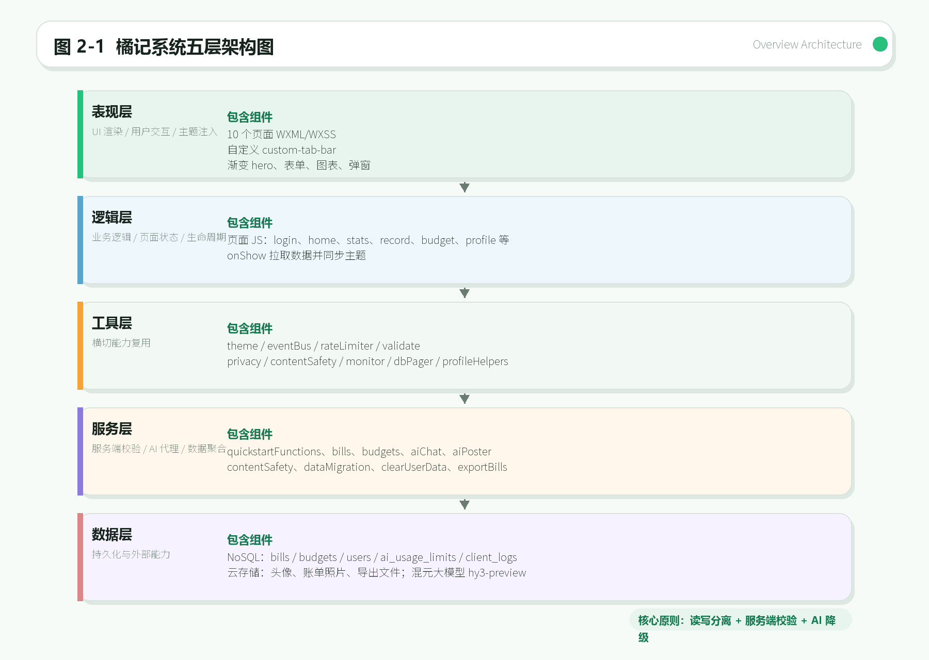
图 3-1 系统五层架构图

3.2 前后端边界
橘记采用读写分离边界：读操作由客户端通过 wx.cloud.database() 直接查询，减少不必要的函数调用；写操作统一通过 wx.cloud.callFunction() 进入云函数，由服务端完成字段校验、内容安全检查和所有权校验。该设计兼顾开发效率和数据安全，也符合个人记账小程序的访问模式。
AI 能力根据场景分为两条路径：统计页 AI 评论采用 wx.cloud.extend.AI 的客户端流式调用，并以 periodKey 做缓存；个人中心 AI 信件和每日称号、对话式记账解析采用云函数服务端调用，便于加入限流、审计和失败兜底。
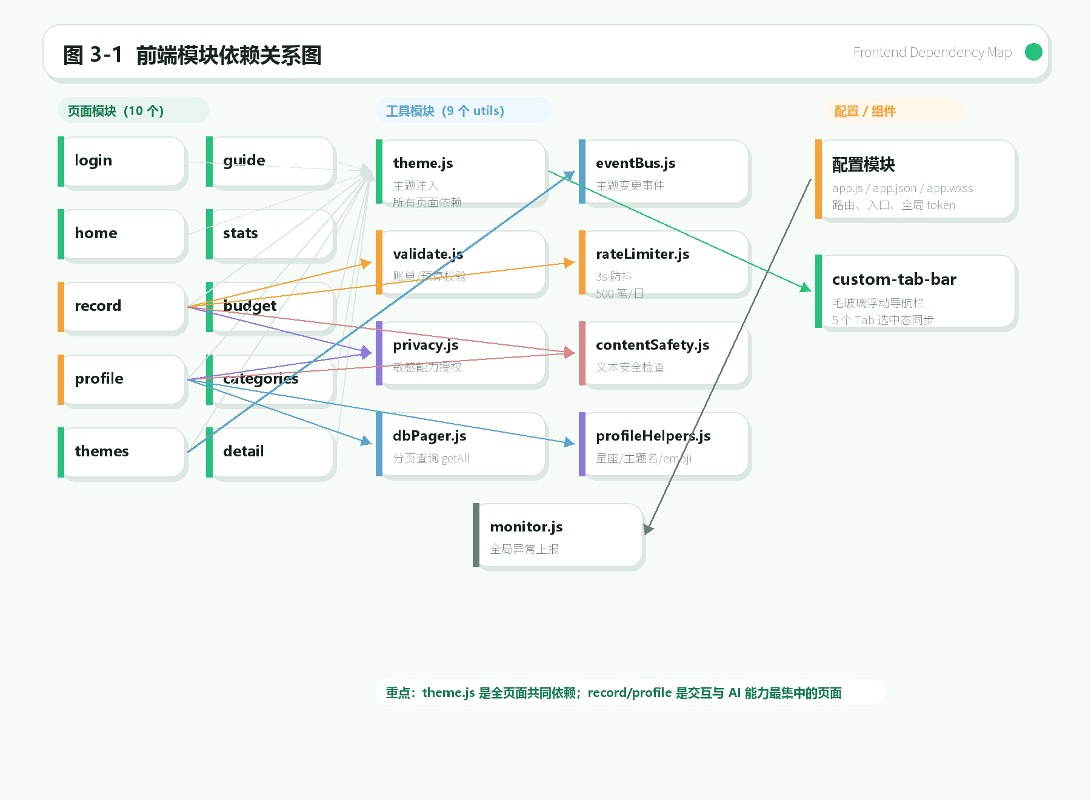
图 3-2 前端模块与服务依赖关系图

3.3 页面与服务模块
小程序 app.json 注册 10 个页面：login、guide、home、stats、record、budget、profile、categories、themes、detail。底部自定义 TabBar 连接首页、统计、记账、预算、我的五个主要入口，分类、主题和详情页作为二级功能页进入。
云函数目录包含 quickstartFunctions、bills、budgets、exportBills、dataMigration、clearUserData、aiPoster、aiChat、contentSafety 等核心服务。quickstartFunctions 获取 openid 并同步用户信息；bills 负责账单 CRUD 与 batchCreate；budgets 负责按月 upsert；dataMigration 负责 JSON 导入导出；aiPoster 与 aiChat 分别服务个人中心 AI 内容和对话式记账。

3.4 运行与降级设计
app.js 启动时依次执行 CloudBase 初始化、全局监控、隐私授权监听、旧版主题迁移、主题初始化、引导标识读取和静默登录。全局数据通过 getApp().globalData 维护 openid、userInfo、currentTheme、eventBus 与编辑账单桥接 ID；持久偏好通过 wx Storage 保存；跨页主题切换通过 EventBus 发布 themeChanged。
异常降级遵循“不让用户看到空白或异常堆栈”的原则。AI 评论失败时不写缓存，下次重新生成；AI 对话失败时返回固定兜底回复；头像加载失败显示默认头像；天气 LBS key 缺失时不显示天气；隐私授权拒绝时功能降级；网络离线时尽量展示本地缓存数据。

第 4 章 详细设计

4.1 登录与用户初始化
登录与引导模块负责系统入口。设计上，用户同意隐私协议后触发 silentLogin，云函数 quickstartFunctions 返回 openid，app.js 将 openid 写入 globalData，并在 users 集合中创建或更新用户档案。首启引导通过 has_seen_guide 标志控制，只在新用户首次使用时展示。
当前源码中 app.js 存在用于调试演示的隐私门禁绕过注释，app.json 中 __usePrivacyCheck__ 也处于 false。正式发布和评审演示前，应按需求文档恢复隐私授权门禁，确保相机、相册、文件和定位等敏感 API 调用前完成 requirePrivacyAuthorization。

4.2 账单写入与编辑
账单新增路径为：记账页收集 type、amount、category、date、note、photoUrl、mood，validate.js 先校验，rateLimiter 做 3 秒保存防抖和每日数量限制，随后调用 bills.create。云函数再次校验字段、过滤风险词，并写入 bills 集合。编辑路径通过 Detail 页设置 globalData._editBillId 后 switchTab 到 Record 页；Record 页 onShow 检测该 ID 并加载原账单，保存后清空桥接 ID。
删除账单必须二次确认。bills.delete 在服务端根据 OPENID 查询对应 billId，确认 _openid 匹配后删除数据库记录，并在存在 photoUrl 时处理云存储文件。该所有权校验是数据库“仅创建者可读写”之外的第二层保护。

4.3 AI 对话记账
aiChat 云函数将用户资料、最近消息、可用分类和 today 日期送入混元模型。系统提示要求模型只输出 JSON，并对闲聊和账单两类意图使用统一结构。云函数对模型结果做三级容错解析：先剥离 Markdown 代码块，再截取第一个左花括号到最后一个右花括号之间的文本，最后 JSON.parse；若解析失败，则回退为普通聊天，避免异常暴露给用户。
自然语言解析不会绕过用户确认。前端渲染待确认账单卡，每张卡可编辑金额、备注、分类，也可以勾选是否创建新分类。未勾选的新分类归入“其他”并在备注里保留原词；勾选后写入 users.customCategories。确认后使用 bills.batchCreate，一次最多写入 10 笔。
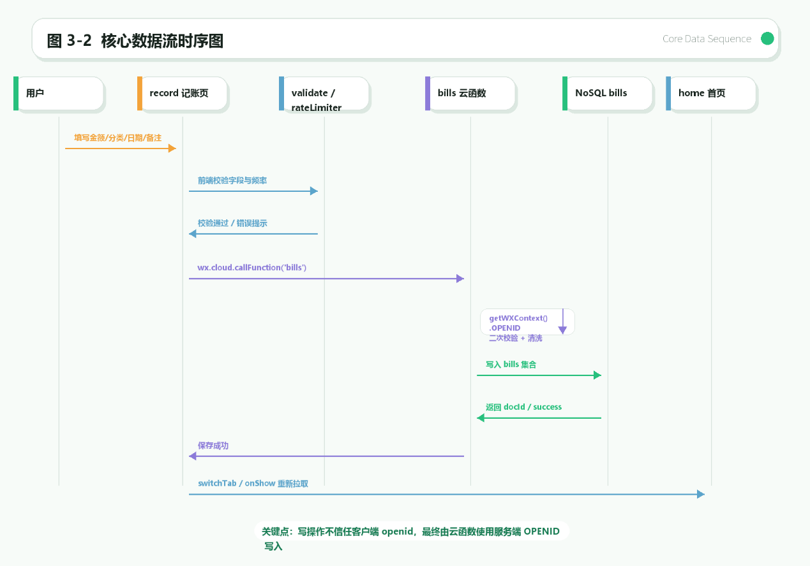
图 4-1 对话式记账端云协同流程图

4.4 主题与界面状态
主题系统由 utils/theme.js 统一管理。用户可选择 4 套预设主题，也可从自定义调色板生成用户主题。自定义主题以主色为起点，通过 HSL 推导强调色、容器色、背景、文字色阶、边框和阴影等 token，最多保存 5 套命名主题。
由于微信小程序对 CSS 变量继承与动态解析存在限制，工程使用 getThemeStyleString() 将 60+ CSS 变量拼成内联 style，要求每个页面最外层 view 绑定 style="{{themeStyle}}"。页面在 onLoad 注册 themeChanged，在 onShow 调用 applyTheme 并更新 themeStyle，在 onUnload 取消监听。

第 5 章 数据库设计

5.1 数据库选型与模型
橘记选择 CloudBase 文档型 NoSQL。该选择适合微信小程序生态：openid 自动注入、无需自建服务器、动态 Schema 便于快速迭代。系统没有复杂 JOIN 需求，主要访问模式是按用户、日期、月份和功能计数进行查询，因此文档型数据库能满足当前需求。
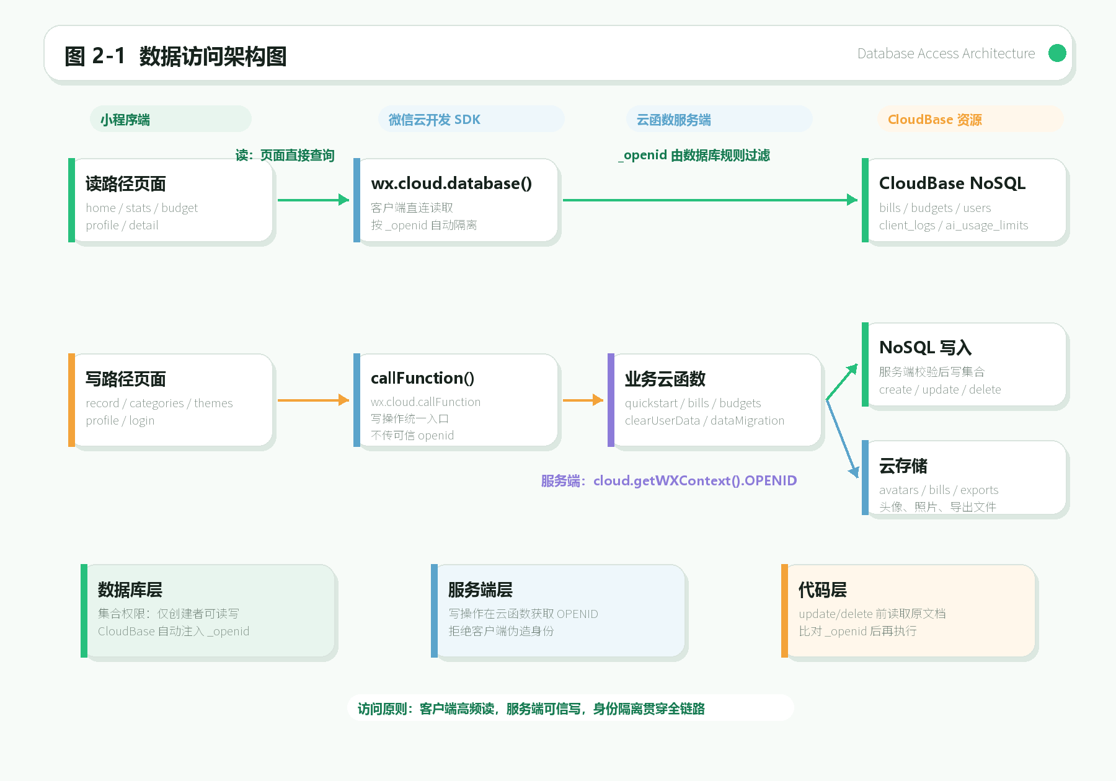
图 5-1 数据模型实体关系图

5.2 集合设计
集合 | 用途 | 关键字段/设计
bills | 存储全部收支账单 | type、amount、category、date、note、photoUrl、mood、createdAt、updatedAt；按 _openid 隔离
budgets | 存储每月预算设置 | month、amount、createdAt、updatedAt；按月 upsert，一月一条
users | 用户档案与偏好根节点 | nickname、avatarUrl、gender、customCategories、theme、user_themes、budgetDefault
ai_usage_limits | AI 接口按日限流 | _id 使用 openid_date_feature 拼接，记录 count 与 updatedAt
client_logs | 前端异常日志 | 记录页面、错误类型、消息、时间，用于定位运行问题

bills 是业务主集合，预计每用户数百至数千条。它的高频访问来自首页最近账单、统计页按月聚合、预算页分类排行和数据导出。budgets 数据量低，按 month 定位当前月和近 6 个月历史。users 是偏好根节点，自定义分类和用户主题以内嵌数组存储，避免 CloudBase NoSQL 无 JOIN 场景下的多次查询。
ai_usage_limits 用于约束 AI 成本和滥用风险。profileLetter 每日限 30 次，profileTitle 每日限 8 次；aiChat 还限制单消息 300 字、上下文 8 条、单次最多 10 笔账单。client_logs 用于前端异常上报，辅助后续维护。

5.3 权限与生命周期
数据权限采用三层防线：第一层是 CloudBase 集合配置“仅创建者可读写”；第二层是云函数通过 cloud.getWXContext().OPENID 获取服务端可信身份；第三层是在 bills.delete、bills.update 等写操作中显式校验文档 _openid 与当前 OPENID 是否一致。
数据生命周期设计强调用户自主权。用户可通过 exportBills 导出 CSV，也可通过 dataMigration 导出 JSON 备份并通过 chooseMessageFile 导入恢复；导入时分批写入，每批 20 条。clearUserData 按 OPENID 删除用户 bills、budgets 与相关文件，并重置 users 文档中的个人偏好字段。

第 6 章 软件界面设计

6.1 视觉风格与设计体系
橘记的界面风格定位为“小红书 × Apple Wallet”的交汇：温暖、轻量、卡片化，同时保持金融类信息展示所需的秩序感。界面大量使用 40rpx 圆角卡片、低饱和渐变 Hero 区、大数字金额排版、毛玻璃 TabBar 和 Neumorphic 双侧阴影。
Design Token 体系覆盖颜色、渐变、阴影、字体、圆角与间距。以薄荷主题为例，主色为 #27c07d，强调色通过主色相 +60 度推导；页面背景、卡片表面、文字色阶和边框色由主色 HSL 进一步生成。金额数字使用 DIN Alternate 风格，突出扫读效率。

6.2 页面设计
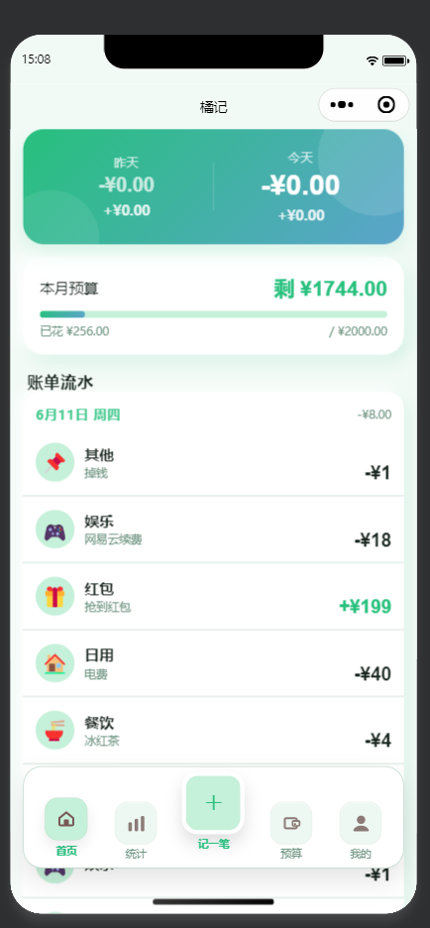 | 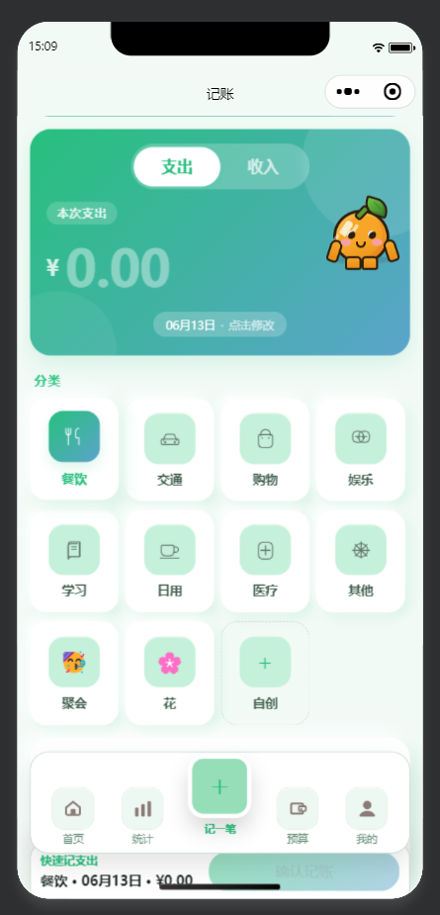 | 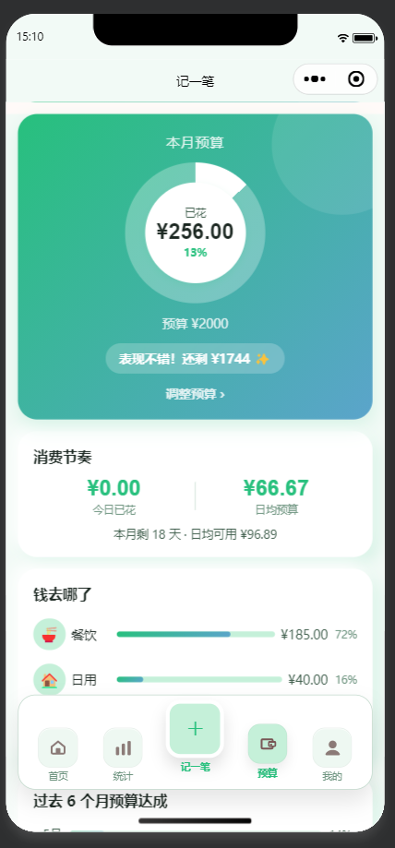 | 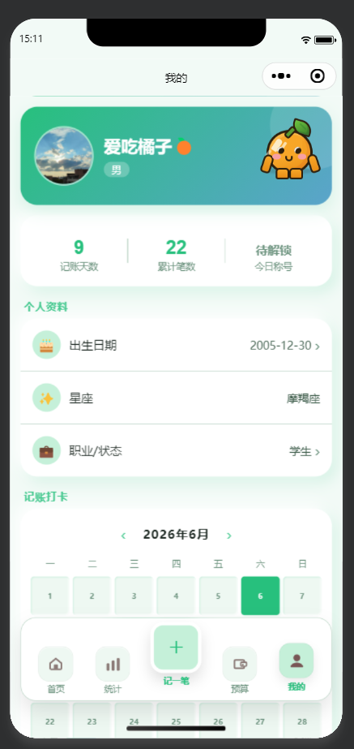
首页：消费概览与账单流水 | 记账页：手动/对话式录入入口 | 预算页：进度环与消费节奏 | 我的页：足迹、AI、数据管理
图 6-1 软件主要界面截图
首页以渐变 Hero 卡展示今日/昨日消费，预算进度条根据未设置、正常、超支三态变色，账单流水按日分组。记账页以 96rpx 大数字作为输入焦点，分类网格使用 emoji 与名称，底部保存按钮承担主操作。预算页通过进度环和消费节奏卡表达月度控制情况。个人中心集成头像昵称、足迹、热力图、AI 信件、主题分类和数据管理入口。

6.3 自定义 TabBar 与交互反馈
底部导航采用自定义 5 列毛玻璃浮动 TabBar，中间“记一笔”按钮凸起，形成明确的主操作入口。active 状态使用主题容器色和 elevated 阴影，inactive 状态保持低对比。常见交互包括点击账单进入详情、长按账单删除、主题切换即时刷新、AI 草稿卡编辑确认、头像上传前置隐私授权等。

第 7 章 用户操作手册

7.1 快速开始
用户打开小程序后，首次使用需要完成隐私授权和引导页浏览；后续进入首页即可看到今日/昨日消费、预算进度和账单流水。底部导航从左到右为：首页、统计、记账、预算、我的，其中中间凸起按钮是最主要的记账入口。

7.2 记账操作
手动记账步骤为：点击底部中间“+”进入记账页，选择支出或收入，选择分类，输入金额，按需填写备注、日期、照片和心情，最后点击保存。金额必须大于 0，3 秒内不可重复提交，每天最多 500 笔。
对话记账步骤为：在对话框输入自然语言，例如“中午吃饭18、冰红茶4、电费40”，发送后小橘 AI 会解析为多笔待确认账单。用户检查分类、金额和备注，可修改或删除单笔，也可选择是否创建新分类，确认后一次写入。

7.3 查看统计与预算
统计页支持切换月份和支出/收入维度，展示分类占比、近 6 个月趋势和 AI 评论。预算页支持设置或调整月预算，进度环显示已消费占比，消费节奏卡展示日均预算、今日消费、剩余天数和建议日均，Top3 分类帮助用户定位主要支出来源。

7.4 个人中心与数据管理
在“我的”页面，用户可编辑头像昵称、性别、生日和职业，查看记账足迹、热力图、AI 信件和每日称号。个性化入口包括自定义分类和主题切换。数据管理入口包括 CSV 导出、JSON 备份、JSON 导入恢复、隐私协议查看和一键清除数据。建议用户定期导出 JSON 备份；恢复时从微信聊天选择备份文件，系统解析后按每批 20 条写入。

7.5 常见情况处理
• AI 解析结果不准确：在待确认账单卡中直接修改金额、分类或备注，再确认写入。
• 未设置预算：预算页和首页会显示设置引导，输入月预算金额即可开始计算。
• 导入后数据不显示：返回首页和统计页刷新，确认 JSON 文件来自橘记导出的备份格式。
• 上传头像或选择文件失败：检查隐私授权和微信客户端权限，拒绝授权时系统会降级提示。

第 8 章 总结与注意事项
橘记围绕个人记账的低负担录入、可视化复盘和陪伴式反馈展开设计。系统以原生微信小程序保证轻量入口，以 CloudBase 降低后端部署和运维成本，以混元大模型实现对话式记账、AI 信件和统计评论。整体设计的重点不是堆叠功能，而是在“记账输入、数据反馈、情绪陪伴、数据自主权”四个方面形成完整闭环。
后续优化方向包括：正式发布前恢复隐私门禁配置；持续检查 aiChat 云函数的 CloudBase AI 权限和内容安全配置；完善自定义分类的类型归属；为高频统计查询增加更明确的索引和缓存策略；在微信开发者工具中继续做真机兼容性测试。

